文本

文本

第二次作业

第三次作业

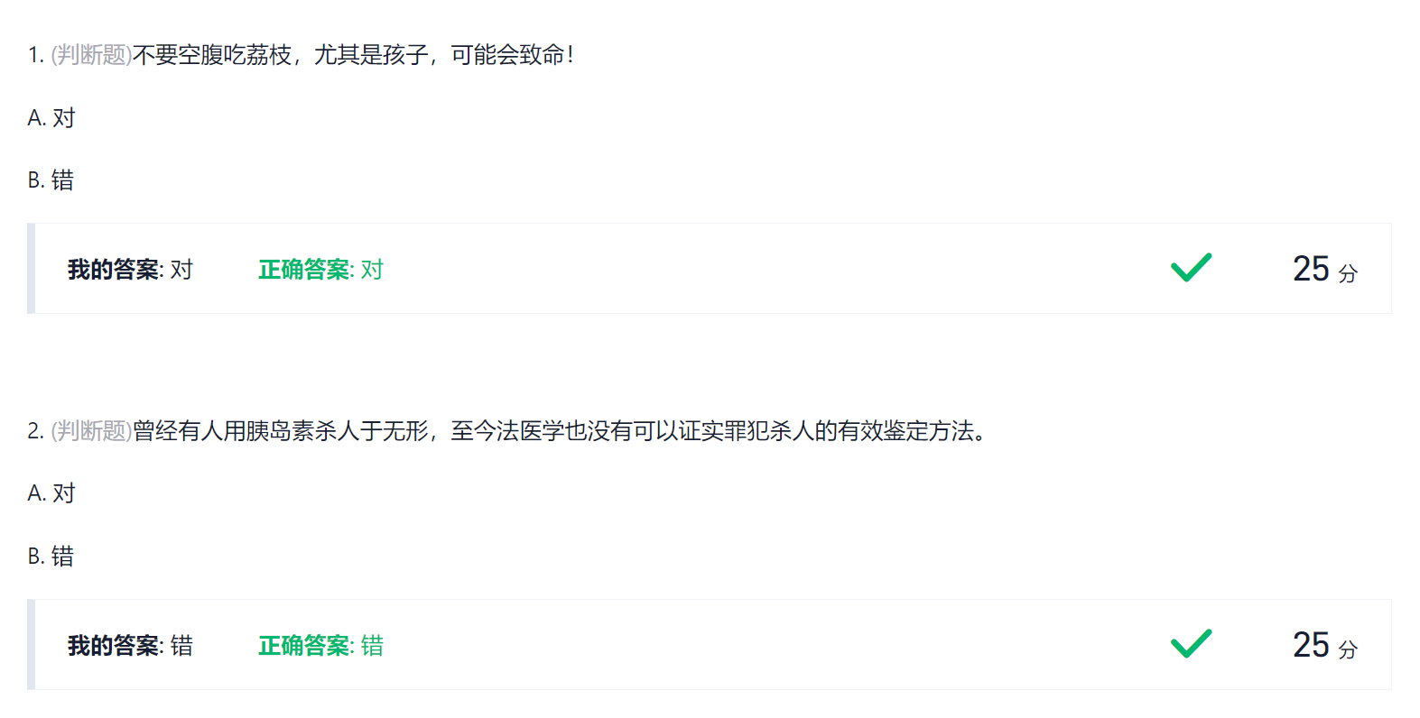

第四次作业

第五次作业

2考试

3考试

4考试

文本

